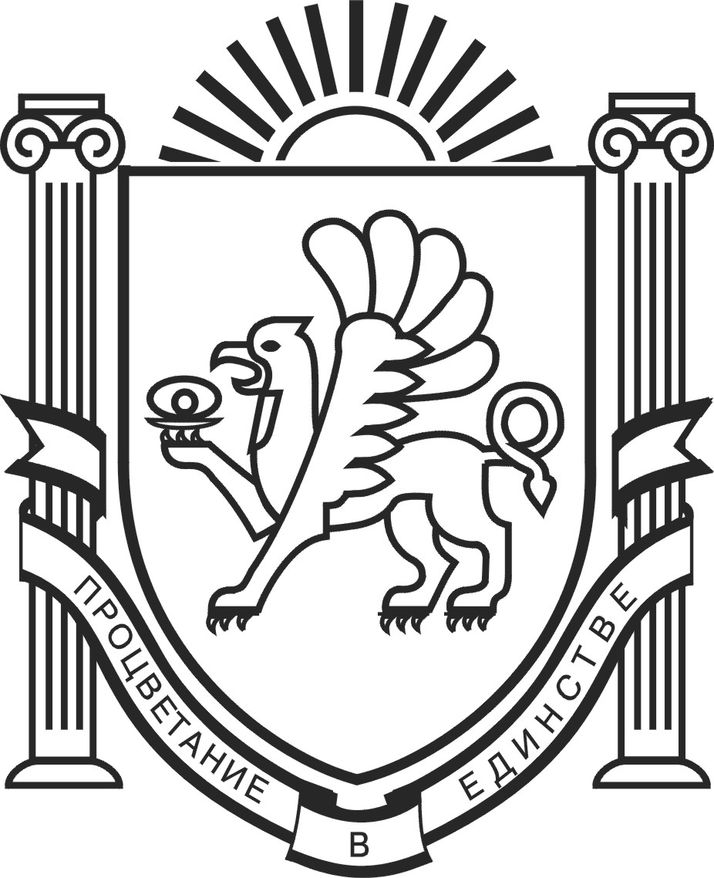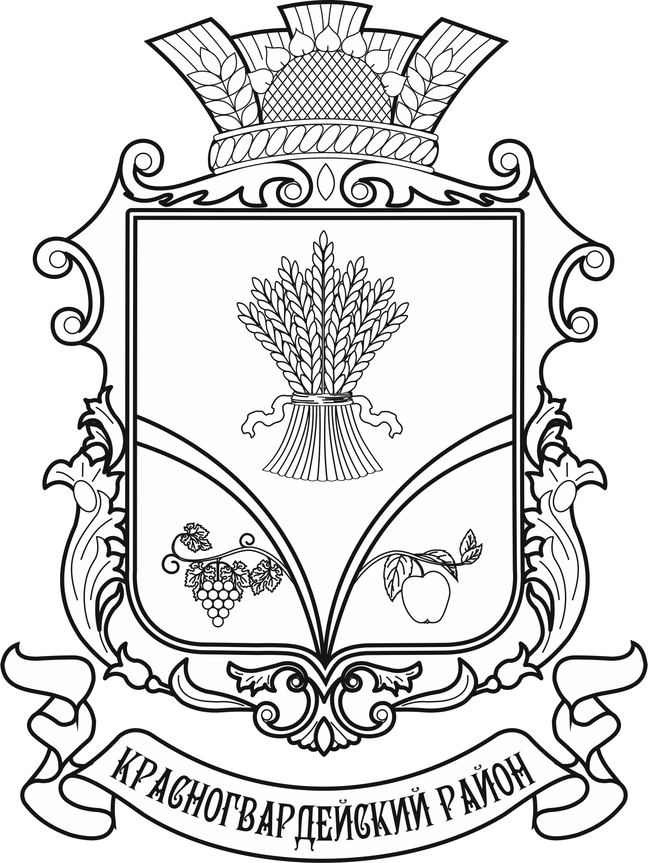

КРАСНОГВАРДЕЙСКИЙ РАЙОННЫЙ СОВЕТ
РЕСПУБЛИКИ крым
РЕШЕНИЕ
8 декабря 2015 г. | пгт Красногвардейское |  |  | № 237 -1

Об утверждении Порядка назначения стипендии главы муниципального образования Красногвардейский район Республики Крым

В соответствии с Федеральным Законом от 06.10.2003 г. № 131-ФЗ «Об общих принципах организации местного самоуправления в Российской Федерации», Федеральным законом от 29.12.2012г. № 273-ФЗ «Об образовании в Российской Федерации», Законом Республики Крым от 21.08.2014 г. №54-ЗРК «Об основах местного самоуправления в Республике Крым», Уставом муниципального образования Красногвардейский район Республики Крым, с целью поддержки одаренных детей, морального и материального стимулирования учебного труда учащихся, успешно совмещающих учебу с творческой, научно-исследовательской деятельностью

Красногвардейский районный совет Республики Крым р е ш и л:

1. Утвердить Порядок назначения стипендии главы муниципального образования Красногвардейский район Республики Крым (прилагается).
2. Администрации Красногвардейского района Республики Крым при формировании бюджета Красногвардейского района Республики Крым на соответствующий год предусмотреть средства для осуществления расходов по выплате стипендии главы муниципального образования Красногвардейский район Республики Крым.
3. Финансовому управлению Администрации Красногвардейского района Республики Крым осуществлять финансирование стипендии главы муниципального образования Красногвардейский район Республики Крым в пределах средств, предусмотренных бюджете Красногвардейского района Республики Крым на соответствующий год.
4. Определить ответственным исполнителем, проводящим организационную и техническую работу по выплате стипендии главы муниципального образования Красногвардейский район Республики Крым, управление образования Администрации Красногвардейского района Республики Крым.
5. Настоящее решение опубликовать в газете «Официальный вестник Красногвардейского района» и разместить на официальном сайте муниципального образования Красногвардейский район на портале Правительства Республики Крым krgv.rk.gov.ru.
6. Настоящее решение вступает в силу со дня его опубликования (обнародования).

Глава муниципального образования  Красногвардейский район Республики Крым,  Председатель районного совета | Р. Шантаев
конецрешения

Приложение
к решению Красногвардейского районного совета Республики Крым
от 08.12.2015 г. № 237 -1

Порядок назначения стипендии главы муниципального образования Красногвардейский район Республики Крым

Настоящий Порядок разработан в соответствии с Федеральным Законом от 29.12.2012 года № 273-ФЗ «Об образовании в Российской Федерации» и с целью реализации молодежной политики в муниципальном образовании Красногвардейский район Республики Крым, поддержки одаренных детей, морального и материального стимулирования учебного труда обучающихся, успешно совмещающих учебу с творческой, научно-исследовательской деятельностью.
1.Общие положения

1.1. Настоящим Порядком учреждается стипендия главы муниципального образования Красногвардейский район Республики Крым учащимся образовательных учреждений района, определяются условия и порядок ее назначения и выплаты.
1.2. Стипендия главы муниципального образования Красногвардейский район Республики Крым (далее - стипендия) учреждается с целью поощрения и социальной поддержки талантливых школьников, раскрытия их интеллектуального и творческого потенциала.
1.3.Стипендия носит персональный характер и назначается (присуждается) 10 человек по 1 000 рублей.

2. Условия и порядок назначения стипендий

2.1. Стипендия назначается правовым актом главы муниципального образования Красногвардейский район Республики Крым учащимся образовательных учреждениях района, проявившим особые способности в учебной, научно-исследовательской деятельности, искусстве и спорте и добившимся высоких результатов в республиканских, всероссийских и международных олимпиадах, конференциях, соревнованиях, смотрах, конкурсах, выставках и т.п.
2.2. Основанием для назначения стипендий является принятое на совместном заседании коллегии управления образования Администрации Красногвардейского района и конкурсной комиссии решение об определении победителей конкурса на назначение стипендии главы муниципального образования Красногвардейский район Республики Крым.
2.3. Коллегия управления образования Администрации Красногвардейского района Республики Крым (далее – Коллегия) является постоянно действующим совещательным органом, проводящим государственную политику в сфере образования с учетом региональных и муниципальных особенностей. Работа Коллегии регулируется Положением о коллегии управления образования Администрации Красногвардейского района Республики Крым, утвержденное приказом управления образования Администрации Красногвардейского района от 19.01.2015 года №26.
2.4. Конкурсная комиссия утверждается правовым актом главы муниципального образования Красногвардейский район Республики Крым в количестве 7 человек в составе председателя, заместителя председателя, секретаря и членов комиссии на основании предложений управления образования Администрации Красногвардейского района Республики Крым. В состав конкурсной комиссии могут входить представители Красногвардейского районного совета, структурных подразделений Администрации Красногвардейского района, образовательных организаций, школьного самоуправления, общественности.

3. Номинации на присуждение стипендии главы муниципального образования Красногвардейский район Республики Крым.

Выдвижение претендентов осуществляется по следующим номинациям:
- научно-техническое творчество и учебно-исследовательская деятельность;
- социально-значимая и общественная деятельность;
- художественное творчество;
- физическая культура и спорт.
В номинации «Научно-техническое творчество и учебно-исследовательская деятельность» претендентами являются учащиеся, проявившие себя в различных областях научно- технического творчества и учебно-исследовательской деятельности, победители республиканских и международных олимпиад, иных конкурсных мероприятий.
Учитывается наличие одного из достижений: призовые места (1,2,3 место) на международных, всероссийских, республиканских олимпиадах, конференциях, конкурсах, выставках, соревнованиях, конкурсе-защиты Малой академии наук школьников Крыма «Искатель», Малой академии искусств и народных ремесел; участие в научных исследованиях, экспериментально-конструкторских и творческих разработках, отмеченных дипломами (иными документами).
В номинации «Социально-значимая и общественная деятельность» претендентами являются лидеры или руководители общественных объединений образовательного учреждения, авторы реализующихся социальных проектов, добровольцы (волонтеры), активисты ученического самоуправления, имеющие опыт участия в данной деятельности не менее двух лет, победители муниципальных, региональных, всероссийских конкурсных мероприятий.
В номинации «Художественное творчество» претендентами являются учащиеся, проявившие себя в различных областях искусства, литературы, народно-прикладного творчества; победители муниципальных, региональных, всероссийских конкурсных мероприятий.
В номинации «Физическая культура и спорт» претендентами являются активные участники спортивных мероприятий, победители региональных, всероссийских, международных конкурсных мероприятий.

4. Порядок проведения конкурса на назначение стипендии главы муниципального образования Красногвардейский район Республики Крым

4.1 Кандидатами на соискание (получение) стипендии главы муниципального образования Красногвардейский район Республики Крым могут быть обучающиеся 9-11 классов муниципальных образовательных учреждений Красногвардейского района.
4.2. Кандидатуры на назначение стипендии из числа учащихся выдвигаются педагогическим советом образовательных организаций совместно с органами школьного самоуправления.
4.3. Образовательные учреждения района направляют в Конкурсную комиссию следующие документы кандидатов на назначение стипендии муниципального образования:
- заявка на участие в конкурсе (приложение 1);
- выписку из протокола заседания педагогического совета образовательной организации;
- характеристику на кандидата с указанием его достижений;
- копия паспорта претендента (1-2, 4 страница) либо свидетельства о рождении;
- копии дипломов, свидетельств и других документов, подтверждающих достижения кандидата;
- ходатайство отдела культуры Администрации Красногвардейского района Республики Крым и сектора по делам молодежи и спорта в образовательную организацию по основному месту получения обучающимся начального, основного общего, среднего общего образования (при наличии).
4.4 Каждая образовательная организация вправе выдвинуть несколько кандидатов на назначение стипендии.
4.5. Образовательная организация несет ответственность за правильность оформления представляемых документов.
4.6. Конкурсная комиссия проводит экспертизу деятельности претендентов по критериям конкурсного отбора на основании представлений педагогических советов образовательных организаций, документов кандидатов и формирует рейтинг участников, который выносится на совместное заседание коллегии управления образования Администрации Красногвардейского района и конкурсной комиссии.
4.7. Заседание Конкурсной комиссии правомочно, если на нем присутствует не менее 2/3 от установленного числа членов комиссии. Решение принимается простым большинством голосов от числа присутствующих. Решение принимаются по каждому претенденту персонально. Решение Конкурсной комиссии оформляется протоколом, который подписывается председателем комиссии и секретарем.
4.8. Решение коллегии управления образования Администрации Красногвардейского района и конкурсной комиссии об определении победителей конкурса принимается простым большинством голосов от числа присутствующих членов. Решение принимается по каждому претенденту персонально.

5. Порядок выплаты стипендии главы муниципального образования Красногвардейский район Республики Крым

5.1. Всего учреждается 10 стипендий в размере 1000 рублей.
5.2 Выплата стипендий производится ежемесячно в течение 10 месяцев (с 01.01. по 30.06 и с 01.09. по 31.12).
5.3. Итоги о присуждении стипендии главы муниципального образования Красногвардейский район Республики Крым освещаются в средствах массовой информации.
5.4. Вручение сертификата на получение Премии проводится в торжественной обстановке Главой муниципального образования Красногвардейский район.
5.5. Стипендию получают законные представители обучающегося, а с момента получения паспорта - сам обучающийся.

Приложение
к Порядку назначения стипендии главы муниципального образования Красногвардейский район Республики Крым

Заявка

Просим включить в список конкурсного отбора претендентов на получение стипендии главы муниципального образования Красногвардейский район Республики Крым учащегося _____ класса МБОУ «________________ школа» _______________________________ в номинации «_______________________».
фамилия, имя, отчество

(Документы прилагаются)

